Projet : Éditeur de politiques de contrôle d’accès pour XML.

Cahier de charges :
- A propos du projet.
On se penche dans ce projet sur les contrôle d’accès des données XML spécifié dans le langage standard Oasis XACML.
XACML (eXtensible Acces Control Markup Language) est un puissant et flexible langage de définition de politique de contrôle d’accès. Il est basé sur le langage XML.

- But du projet
Le but de ce projet est de développer un outil qui facilite l’écriture de politiques de sécurité XACML en cachant la syntaxe XML à l’utilisateur. On veut donc développer un éditeur qui permet la définition des règles de sécurité de façon plus simple (par exemple via une interface qui permet de spécifier les éléments de la politique et les contraintes de sécurité à satisfaire) et s’occupe de la traduction en syntaxe XACML de façon automatique.

- Pourquoi cet éditeur
La syntaxe d’XACML, étant longue puis cela exige à la fois une certaine précision en terme de sémantique , devient ainsi difficile à utiliser pour un administrateur sécurité d’où l’idée de ce projet,

Les fonctionnalités

Documents d’analyse des besoins et de spécifications
Analyse générale
Cas d’utilisation
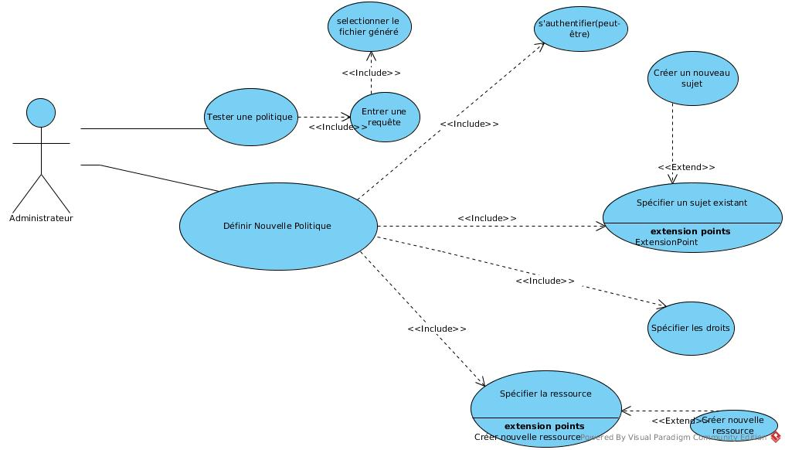

- S’authentifier

- Définir une nouvelle politique
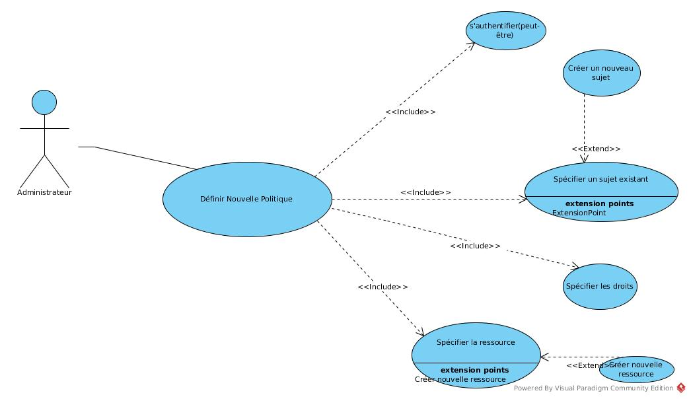

Description du cas d’utilisation
Objectif | Définir une nouvelle politique de contrôle d’accès
Acteur principal | Administrateur réseau
Acteur secondaire
Déclencheur | L’administrateur souhaite définir une politique qui n’existe pas encore
Précondition | Les ressources nécessaires sont crées  Le(s) sujet(s) sur le(s)quel(s) porte la nouvelle politiques existent aussi au préalable.
Scénario nominal | A1 : L ‘administrateur spécifie le(s) sujet(s) concerné(s)  A2 : il précise ensuite les ressources auxquelles lier les sujets spécifiés  A3:En dernier lieu il saisi les privilèges des sujets au ressources indiquées.
Scénario alternatif
Scénario d’erreur
Post-conditions
Scénario d’erreur

- Valider une politique

